**Diseño conceptual**

**Diseño de capas**

Este diseño es el de la arquitectura en capas (modelo vista-controlador) usadas tanto en el programa 1, en el programa 2, el programa 3 y esta vez en el programa 4.

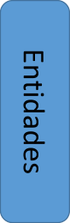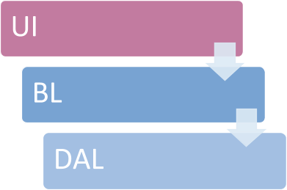

Este diseño corresponde a la parte del programa 4 relacionada con la capa UI.

**Diseño de cómo trabaja el Sistema Ventas (en alto nivel)**

Este diseño corresponde a una descripción en alto nivel sobre cómo trabaja el Sistema Ventas:

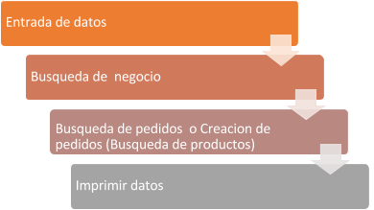

Las clases del programa del sistema de ventas ubicadas en la capa UI que se trabajarán en esta parte son las siguientes.

|  |
| --- |
| **Clase** |
| BusquedaProducto.xaml - BusquedaProducto.cs  ListadoProductos.xaml -ListadoProductos.cs  DetallePedido.xaml - DetallePedido.cs  MainWindows.xaml - MainWindows.cs |

Se usará como programa base, el programa WPF que diseñó el profesor inicialmente de prototipo de interfaz gráfica.

**Requerimientos que se relacionan con esta parte del Sistema Ventas:**

1. Permitir al **vendedor** generar pedidos para los negocios que están a su cargo.
2. Permitir al **vendedor** consultar un negocio por el nombre del mismo.
3. Permitir al **vendedor** consultar un producto por nombre, por categoría y por nombre y categoría.